U:1
Chapter ONE: Using Be

هناك 3 من افعال الحاضر.

There are 3 present verbs to be;

1-Am

2- Is

3- Are

كيف تستخدم كل واحد منهم

((( am )))

Am (used with I only)

تستخدم فقط مع " I"

مثال:

I am happy

I am in the library now.

I am from Saudi Arabia.

يعني الـ((( I ))) تجي على طول بعدها (((am)))

(((((2))))))
Is ( used with singular subjects)
تستخدم مع المفرد (( He –She – It ))
مثال على كل واحد :
He is a boy.
هو ولد ((الولد مفرد ))
She is a girl.
هي بنت ((البنت مفرد))
It is an insect
انها حشره (( الحشره مفرد)) و It دائما تستخدم لغير العاقل مثل حشره ...سياره ...طائره..
واحيان مو شرط تكون موجوده ((she - he - it )) في الجمله ممكن يجي اسم مذكر بدال ((he)) وممكن يجي اسم مؤنث بدال ((she)) ممكن يجي اسم شيء غير عاقل بدال ((it ))
امثله :
The car is new
هنا ((car )) جات بدال ((it))
Ahmad is adoctor
هنا ((Ahmad )) جاء الاسم بدال ((he))
Sara is smart girl
هنا اسم ((Sara)) جاء بدال ((she))
اتمنى وصلت المعلومه
لان في بعض الاحيان تجي اسماء في الجمل فعشان تعرفوا ان اسم المؤنث بدال ((she))
واسم المذكر بدال((he)))
واسم الغير عاقل بدال ((it))

Are ( used with plural subjects

تستخدم مع الجمع والجمع من 2 وأكثر (( We – They – you – our ))

مثل :

We are students

نحن طلاب ((طلاب جمع))

They are girls

انهم فتيات((فتيات جمع))

Our friends are very kind

لدينا اصدقاء طيبون جدا ((الاصدقاء جمع))

احيان تجي اسمين في الجمله مثل

Samia and Reem are sisters

ساميه وريم

ساميه وريم تعتبر من الجمع فأستخدمنا

((are)) في الجمله

او ممكن تجي

Ahmad and I are friends

هنا في الجمله احمد وانا ((يعني نتكلم عن شخصين في الجمله )) ن

لهذا اخترنا((are))

Yes/No Question with BE

3. Iam a student.

Are you a student?
– Yes, Iam _ No, Iam not

هنا في ملاحظه اذا كان الجواب نفي وبتستخدم I am لازم تكتبها I am not

ماتختصرها وتكتبها I amn't

مثل ماتختصرها مع الباقي مثل المثال الاول والثاني والرابع

Yes/No Question with BE

1. He is a mechanic.

Is he a mechanic? – Yes, he is - No, he isn’t

2. They are at home.

Are they at home ? – Yes, they are. - No, they aren’t

4. The car is expensive.

Is the car expensive ? - Yes, it is - No, it isn’t

طبعا في الاختبار مابيجيب لكم كوني سؤال

او شلون تكوني سؤال ((yes-no))

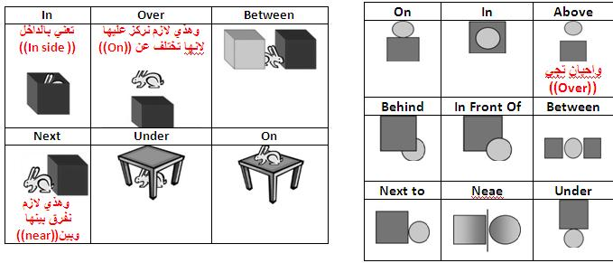
هنا لازم نفرق بين ((next to ))و((near))
هنا الفرق بين ((next to )) و (( near))
Next to مايكون في فراغ بين الشيئ واللي جنبه مثل الصوره الكوره ملتصقه بالمربع
اما
Near يكون في فراغ بين الشي والي جنبه مثل الصوره الكوره مو ملتصقه بالمربع

الحين نجي للكلمات وعكسها
Opposite meaning

word

Happy سعيد

Sad حزين

Poor فقير

Rich غني

Short قصير

Long طويل

Clean نظيف

Dirty قذر

Beautiful جميل

Ugly قبيح

Expensiveغالي

Cheap رخيص

Fastسريع

Slowبطيء

Easy سهل

Difficult صعب

Noisy مزعج

Quiet هادئ

Old كبير في السن

Young شاب او صغير السن

Cold بارد

Hot حار

Safe آمن

Dangerous خطير او خطر

then نحيف

fat سمين

Full لها اكثر من معنى لكن معناها هنا انه شبعان

Hungry/ thirsty جائع/ عطشان

Narrow ضيق

wide وسيع

Exercise 1
- English language _______ easy to learn.
- it is
- are
- is
- am
هنا اخترنا ((is)) لانه يتكلم عن لغه الانغلش
يعني مفرده مو جمع
2. Ahmed and I _________ free today.
- am
- aren’t
- is
- am n’t
هنا اخترنا الجواب بي لانه موجود في الجمله شخصين الي هو احمد وأنا
نستخدم((are)) للجمع
طبعا احنا قلنا ((I)) تجي بعدها على طول ((am)) بس هنا جات ((are)) لانه موجود يتكلم عن نفسه وغيره فتصير جمع مو مفرد :) فهمتو علياااااا؟؟
3. ______ is my sister.
- She
- He
- They
- We
اخترنا الاجابه الاولى لانه ((sister )) مفرد مؤنث
ومع المفرد المؤنث ان كان اسم او ((she)) نستخدم is
هنا موجوده في الجمله ((is)) وموجود المفرد المؤنث
4. You are _____ man.
- a
- an
- not
- nothing
هذي في الدرس الجاي بتعرفوا ليش اخترناها
5. Airplanes aren’t slow. ___________ very fast.
- He’s
- They aren’t
- It isn’t
- They’re
هنا اخترنا الاجابه الاخير لانه يتكلم عن الطائرات انها سريعه يعني تكلم عن جمع طائرات مو طائره وحده
وما اخذنا الخيار الثاني لانه بدايه الجمله منفيه مايصير تنفي باقي الجمله وتختار الجواب بي
يعني اذا كانت بدايه الجمله منفيه لازم تكون باقي الجمله مثبته
ولانها جمع اخذنا لها ((they're))
6. ______ my uncle. He is my father.
- He is
- He’sn’t
- He isn’t
- It is not
هذي نفس الي فوق الجزء الثاني من الجمله مثبت نختار النفي
هنا يقول هو ليس عمي انه ابي
يعني مستحيل عمي يكون ابي
ماخترنا الاجابه بي لانه النفي مايجي بهذي الطريقه ماتصير فاصلتين في النفي
اتمنى فهتوا علي في هالنقطه.
7. The food _____ very delicious.
- are
- am
- aren’t
- is
اخترنا الاجابه الاولى لانه يتكلم عن جمع ((food))
والجمع ناخذ له are
8 ______ cat is________ animal.
- An / a
- A / a
- An / an
- A / an
هذي في الدرس الجاي تعرفوا ليش اخترناها
9. Ibrahim is a doctor. ____ ____ a doctor?
- He is
- He isn’t
- Is he
- Isn’t she
هذي نفس الي شرحتها لبنت الاسلام في الرد قبل شوي
اخترنا is he
لان قلنا في تكوين السؤال بس نعكس الـ(( he is
وهنا لانه موجود اسم ابراهيم ..ابراهيم اسم مذكر مفرد
للمذكر ناخذ ((he))
- ___ your father at home?
- Are
- Is
- Aren’t
- Am
نا اخترنا الاجابه بي لانه يسال عن مفرد الي هي كلمه ((father))
11. Flowers aren’t ugly. They are very _____________.
- hot
- rich
- beautiful
- Safe
هنا في بدايه الجمله نفى ان الورود قبيحه اثبتها في الجزء الثاني من الجمله واستخدم الكلمه الي عكس قبيحه الي هي كلمه جميله الي هي الخيار سي
12. English language is _____________ to learn. It isn’t difficult.
- slow
- easy
- noisy
- Cheap
هنا في الجزء الثاني من الجمله منفيه واستخدم كلمه صعب .ونلاحط ان بدايه الجمله مثبته فناخذ عكس كلمه الصعب الي هي سهله ...
13. Look! The bird is flying ____________ our heads.
- in
- under
- over
- On
هنا اخذنا اوفر لانه الطير يطير فوق رؤوسنا طبعا ماناخذ اون لان مستحيل في طير يطير على راسنا
معنى اوفر فوق ومعنى اون على
14. You should keep your money ________ your pocket.
- on
- over
- under
- in
اخترنا هنا الجواب الاخير لان المال يوضع في المحفظه
هنا في هذه الجمله ينصحنا انه نحتفظ بالمال ((في)) المحفظه
معنى ((in)) في
15. My friend is_________. He can’t come to work.
- healthy
- sick
- Rich
- beautiful
هنا اخترنا بي ومعناها مريض
يتكلم عن صاحبه ويقول انه صاحبه مريض مايقدر مايقدر يروح للعمل
ما اخذنا الاول لانه معناها صحي ولا الثالثه لان معناها غني ولا الرابعه لان معناها جميل
يعني لازم تعرفون معاني الكلمات عشان تعرفوا شنو تختاروا...
يعني لما تفهمو كل الي شرحته لكم ركزوا على التمارين لان قالكم انه بيجيب منها حرفيا :)
************************************************************

المحاضره الثانيه قطعه ومافيها قواعد تحتاج شرح

اختصار للوقت :)

بس بحل لكم التمارين :)

يالله نبدأ

Lecture 2

1.Salma and Fatima -----------------from Riyadh.

a. is

b. was

c. has

d. are

اخترنا الخيار الاخير لانه يتكلم عن شخصين فاطمه و سلمى

2. ___________ your car new?

a. Are

b. Is

c. Aren't

d. Has

في الشرح في المحاضره الاولى قلنا ان ممكن يجي في الجمله شيء غير عاقل بدال ((it))

هنا جا في الجمله ((car)) وهي غير عاقل

يعني تصير بدال ((it)) في الجمله

والـ((it)) دائما تجي معها ((is))

3. London ------------------ a country. It is a city.
- is
- aren't
- isn't
- Are
هنا يتكلم عن لندن وهي مفرد ونلاحظ ان الجزء الثاني من الجمله مثبت فلازم ننفي الاول
لهذا اخترنا الخيار سي

ومن صياغه الجمله اصلا تعرف انه لازم تختار سي

معنى الجمله لندن ليس بلد,هي مدينه

4. ----------- ant is ---------------- insect.
- An / an
- An / a
- A / an
- A / a
هنا في المحاضره الجايه يجيكم الشرح وتفهموا ليش اخترناها
5. Are you a doctor? No, ---------------------.
- I'mn't
- amn't
- Iamn't
- I'm not
اخترنا هذي لانه موجوده اصلا كلمه ((no)) فأكيد بتكون نفي ومثل ماكتبت لكم الملاحظه في المحاضره الاولى عن نفي الـ((am))
اذا كان الجواب نفي وبتستخدم I am لازم تكتبها I am not

ماتختصرها وتكتبها I amn't

تكتب كامله مع النفي يعني

6. Where is the water? ------------------- inside the refrigerator.
- They're
- It
- It's
- He's
هنا يسال عن مفرد غير عاقل اخترنا سي لانه غير العاقل ناخذ معاه ((it))
وit'sاختصار لـit is

7. A teacher usually starts a lesson by writing the date------------------the board.
- in
- under
- over
- on
معنى الجمله ان المعلم عاده يبدا الدرس بكتابه التاريخ ((على ))السبوره
معنى ان في

ومعنى اوفر فوق

ومعنى اندر تحت

يعني اون هي انسب كلمه

8. My friend is from America.---------- lives in New York city.
- I
- We
- He
- It
هنا يتكلم عن صاحبه يعني مذكر مفرد والمذكر المفرد نستخدم معاه ((he)) مثل ماقلنا في المحائه الاولى .
9. ------------ in the house now.
- We're
- Wer'e
- Were
- We re
هنا يبي يشوف ذكائكم وكيف تختارون الصيغه الصحيحه لاختصار كلمه ((we are))
طبعا اختصارها الصحيح ((we're))

10. Are you ready? - -------------------------------.
- No, I'm not
- Yes, I'm
- No, Iamn't
- Yes, You're
طبعا اخترنا الاولى لانها هي الصيغه الصحيحه بين الخيارات الباقي
طبعا في الملاحظه الي في كتبتها عن نفس ((am))
بتقولوا هذا احنا اخترنا المختصره انا اقولكم لا خطا كلامكم
لان قلنا مانختصر الـ((not))
ولاحظوا النوت مكتوبه كامله بغض النظر عن اختصار كلمه ((i'm))

هذي تمارين المحاضره الثالثه

اي سؤال؟؟؟؟؟؟؟؟؟؟

small

large

2

hate

love L like

3

clean

dirty

4

safe

dangerous

5

cheap

expensive

6

married

single

7

full

hungry

8

healthy

sick

9

easy

difficult

10

interesting

boring

هذا حل الفراغات الي بالجدول

الكلمات الي معنا من الجداول

easy
difficult
ugly
beautiful
healthy
sick

هذي الكلمات الي معنا من المحاضرتين الاولى والثانيه

هي الموجوده في التمارين ومايمنع انكم تقرون الباقي قرايه عن لايصير في ذمتي شي

يتبــــــــــــــــــــــــــــــع
المحاضره 3

There are 2 indefinite articles in English:
A= used before singular nouns that begin with consonants.
تستخدم قبل الاسماء المفرده الي تبدا بالحروف المتحركه تشمل جميع حروف اللغه الانغليزيه
ماعدا ((( a , e , i, o , u
An= used before singular nouns that begin with vowels Consonants = all letters in English except ( a , e , i, o , u )
تستخدم قبل الاسماء المفرده التي تبدا مع حروف العله
حروف العله ( a , e , i, o , u ) وتسمى ايضا الحروف الساكنه

مثال على A
A book – A car – A story
مثال على An
An apple – An email – An orange
ملاحظه:

لاتستخدم قبل اسماء الجمع فقط يستخدم قبل الاسماء المفرده.

ولا نستطيع استخدام ((A – An ))اسماء العلم أو الاشهر أو المدن أو الايام
مثل:
3. I visited ____Ahmed last week.
a. an
b. the
c. a
d. Nothing
لان هنا اسم احمد وهو اسم علم
4. The capital of Saudi Arabia is ____ Riyadh.
a. Nothing
b. an
c. a
d. the
وهنا الرياض اسم مدينه فما نقدر نستخدمها قبلها J

ويوجد حاله استثنائيه واظن جات لنا في الواجب الاجباري الي هي

استخدام A قبل حرف U

احنا قلنا ان حرف U من حروف العله او الحروف الساكنه لكن في حاله وحده نقدر نستخدم الـA قبلها

اذا كانت ساكنه مو مفتوحه مثل : Unit معناها وحده وتنطق (( يونت ))هنا نستخدم A
هنا نطقناها ((يو))

اما اذا كانت مفتوحه مثل كلمه : Umbrella معناها مضله ونتطق (( أمبريلا )) مفتوحه هنا نستخدم An
هنا نطقناها((أ))
I. Exercise ( an & a )

1. Could you please give me _____ piece of cake?

a. an
b. two
c. a
d. many
اخترنا ((a)) لان اول حرف في الكلمه ((p))

2. ___ dog is ____ animal.

a. An/a
b. An/an
c. A/an
d. A/a
اخترنا الاجابه سي لان بدايه الكلمه الاولى ((d))
وبدايه الكلمه الثانيه ((a)) وهي من الحروف الساكنه او من حروف العله :)

3. I visited ____Ahmed last week.

a. an
b. the
c. a
d. Nothing
هنا ماحطينا شي لان الـ((a-an)) ماتجي قبل اسماء العلم

4. The capital of Saudi Arabia is ____ Riyadh.

a. Nothing
b. an
c. a
d. the
وهنا ماحطينا لها شي لان الـ((a-an)) ماتجي قبل اسماء المدن مثل ماقلنا في شرح القاعده

5. I finished ____ unit in English language course.

a. an
b. a
c. three
d. few
هنا اخترنا ((a)) لان اليو هنا ساكنه مو مفتوحه ونطقناها ((يو)) نفس الي شرحناه بالقاعده

6. I take___ umbrella when it rains.

a. a
b. an
c. two
d. several
هنا لان الـ((u)) مفتوحه استخدمنا الـ((an))
نفس الي شرحناه في القاعده
اي سؤال ......؟؟ في شي مو فاهمينه ؟؟
الضمائر الشخصيه
كتبت لكم مثالين بس للتوضيح
ومع التمارين بتفهمونها عدل :) ولا مطلوب منكم تحفظونها وتفهمونها كلها المطلوب بس الي بتجيكم في التمارين :)
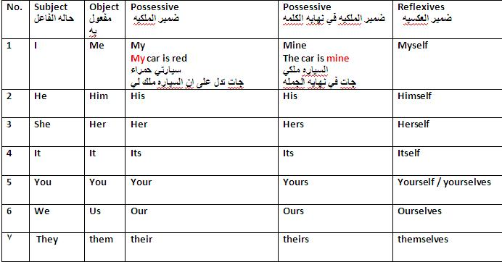
ضمائر الاشاره
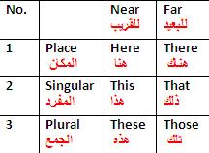
II. Exercise

1. The doctor gave__________ a lecture about pronouns.

a. we

b. us

c. our

d. ours
ارجع للجدول

2. ______ friend sent an email to the doctor regarding the homework.

a. I

b. Me

c. Mine

d. My
ارجع للجدول

3. Hani visits _______ every week.

a. them

b. they

c. theirs

d. their
ارجع للجدول

4. _______ are the books you told me about.

a. That

b. These

c. You

d. Their
هنا ((books)) جمع لهذا اخترنا ((these)) ارجع للجدول

5. The building you need is ______

a. these

b. those

c. there

d. her
طبعا ماتجي these لان تستخدم للجمع القريبط
ولا نستخدم those لانها تستخدم للجمع البعيد
ولا نختار her لانها تستخدم للمكان القريب

6. That car over there is __________.

a. mine

b. me

c. my

d. I
تجي لضمير الملكيه في نهايه الجمله وهنا الفراغ في نهايه الجمله..
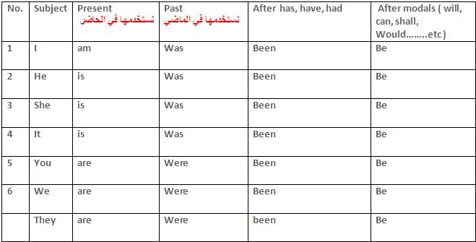

III. Exercise ( verbs to be )

1. She______ at home now.

a. be
b. was
c. is
d. been
اخترنا is لانها في الزمن الحاضر ... كيف نعرف ان الجمله في الزمن الحاضر ؟؟
في الجمله موجود كلمه now وتعني الآن وهذا يدل ان الجمله في الزمن الحاضر

2. My friends will_____________ here after 15 minutes.

a. are
b. were
c. been
d. be
اخترنا be لانها تجي بعد المودلز قبل الفراغ موجود will بس نشوف هذي الكلمه او ((would - can - shall ......)) وغيره من المودلز على طول نختار be

3. I ____in Riyadh two weeks ago.

a. was
b. am
c. be
d. were
هنا I بعدها في الفراغ حطينا was لانه الجمله في الزمن الماضي ..كيف عرفنا انها في الزمن الماضي بسبب وجود كلمه ago وتعني في وقت مضى
هنا الجمله كلها معناها كنت في الرياض منذ اسبوعين

4. We _________ ready to start now.

a. were
b. aren’t
c. weren’t
d. isn’t
اخترنا الاجابه الثانيه لانها في الزمن الحاضر بسبب وجود كلمه now
اخترنا aren't لان we تستخدم للجمع في الزمن الحاضر ان كانت منفيه او مو منفيه
اما were & weren't تستخدم في الزمن الماضي
و isn't تستخدم للمفرد في الزمن الحاضر ان كان منفي او غير منفي

5. ____ Hiba at university yesterday?

a. Is
b. Are
c. Were
d. Was
اخترنا was لانه يسأل عن شي مفرد((hiba)) و بالماضي والدليل وجود كلمه yesterday

are - is يستخدم بالزمن الحاضر
was للمفرد في الزمن الماضي
were للجمع في الزمن الماضي
6. Will Rashed___ at university tomorrow?

a. be
b. is
c. was
d. been
هنا في السؤال موجوده كلمه will ومثل ماقلنا اذا شفناها هي وخواتها في السؤال او الجمله على طول تجي بعدها be
Verbs to Have

There are THREE forms of HAVE

A. Have= Present comes after ( I , You, They, We or after plural nouns)

تجي بعد اسماء الجمع في الزمن الحاضر

I have – you have – we have……

B. Has = Present comes after ( He, she , it or after singular nouns )

تجي بعد الاسماء المفرده في الزمن الحاضر

He has – she has – it has

C. Had= Past comes after all kinds of nouns plural or singular

تجي بعد جميع انواع الاسماء المفرده والجمع لكن شرط ان تكون الاسماء في الزمن الماضي ..

ملاحظه:

Have + has تجي في الـ((present)) في الحاضر يعني

اما ((had )) تجي في الـ((past)) يعني الماضي

امثله

1. We _______ a lecture in English yesterday.
( has, have , had, having )

اخترنا had لان يوجد ماضي في الجمله وهي كلمه yesterday وتعني بالامس

هنا had جا فعل رئيسي لانه مو موجود فعل ثاني معاه في الجمله

2. My friend________ a new car nowadays.
( has, having, had, have)

اخترنا has لان يوجد اسم مفرد في الكلمه وهي friend وتوجد كلمه تدل على الحاضر وهي كلمه nowadays

3. The students _____ studied English for a month.
( has, have, had, having)

اخترنا have لان توجد كلمه تدل على الجمع وهي كلمه students

هنا have فعل مساعد لانه موجود فعل ثاني بالجمله وهو studied

الخلاصه اذا جات ((have- had – has )) لوحدها في الجمله بدون فعل ثاني تكون فعل رئيسي واذا جات ومعاها فعل ثاني بالجمله تكون فعل مساعد
IV. Exercise ( verbs have )

1. She______ a new car nowadays.

a. had

b. have

c. has

d. hasn’t

اخترنا has لانها تجي مع المفرد في الزمن الحاضر ..

كيف عرفنا ان الجمله في الزمن الحاضر بسبب وجود كلمه nowadays

2. My friends ___________been here for 15
minutes

a. has

b. have

c. hasn’t

d. aren’t

هنا عندنا جمع وفي الزمن الحاضر الجمع((friends))

والجمله كلها تدل على انها في الزمن الحاضر

3. I ____an English lecture yesterday .

a. had

b. have

c. has

d. haven’t

اخترنا had لانها تجي مع الجمع والمفرد في الزمن الماضي

هنا موجود ((i)) في بدايه الجمله

اخترنا had لان الجمله في الزمن الماضي والكلمه الي تدل على ان الجمله في الزمن الماضي هي yesterday

4. Hind _________ a dictionary now.

a. hasn’t

b. doesn’t have

c. haven’t

d. didn’t have

لانها في الزمن الحاصر اخترنا الي فيها does

في المحاضرات الجايه بتعرفوا عن الـdoes اكثر

5. Ahmed and Abdullah _________a mathematics test now?

a. has

b. have

c. doesn’t have

d. had

احمد وعبدالله جمع .. ومع الجمع في الزمن الحاضر نستخدم have

الكلمه الي تدرل انه الجمله في الزمن الحاضر هي كلمه

now نهايه الجمله

6. _______ she been here before ?

a. Have

b. Has

c. Is

d. Was

مع المفرد في الزمن الحاضر نستخدم has

هنا موجود وتدل على المفرد ((she)) وكلمه been تدل على ان الجمله في الزمن الحاضر
اتمنى اني ما القى ردود خارج الاستفسارات او سؤال على الشرح الي نزلته
لاتستعجلون وتجيبون لي شي من اخر محاضره او محاضرات مابعد اوصل لها
واي استفسار خارج الشرح الي شرحته اسمحوولي مابرد عليه

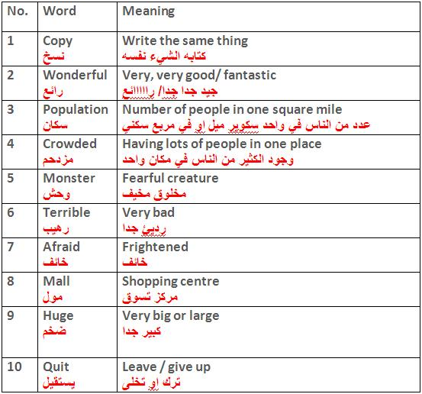

1. You can go to the new ___________ and buy whatever you need.

A. hospital
B. school
C. mall
D. cinema

2. Doctors always advice smokers to give up smoking. The underlined word
give up has the same meaning as:

A. quit
B. Start
C. help
D. study

3. The children were afraid when they saw the ________________in the Luna park.

A. food
C. monster
C. games
D. juice

4. The phrase “ write the same thing’ means ________________ .

A. cut
B. paste
C. copy
D. delete

5. The trip to the sea was very, very good. “ very, very good” means:-
A. wonderful
B. dangerous
C. terrible
D. easy

6. The men, women and children in Saudi Arabia are kind and generous. The
underlined phrase can be replaced by:
A. visitors
b. people
C. soldiers
D. vehicles

الكلمات المطلوبه منا نذاكرها من الجدول هي

mall
quit
monester
copy
wonderful
Population

ومايمنع انك تشوف صوره الجدول الي انا منزلتها وقرات الكلمات الباقي ومعانيها

برائه للذمه فقط

خلصنا من المحاضره الثالثه

اي سؤال؟؟؟؟؟؟؟؟؟؟؟؟؟؟؟؟؟؟
المحاضره 4

1. Do- Does- Did- Done- doing
They are used as helping verbs in order to form Questions & Negative OR used as
main verbs.
تستخدم الافعال المساعده في الاسئله أو في الافعال الرئيسيه

- I, We, They, You or any plural subjects +
do ( Present )
تستخدم ((do)) مع الجمع شرط ان يكون في الحاضر والحاضر المستمر
امثله للتوضيح:
- We do the homework every week
استخدمنا ((do)) بسبب وجود every week وهو فعل يدل على الاستمراريه ..انهم يحلون الواجب كل اسبوع
ولاحظ وجود ((we)) تدل على الجمع ومعناها نحن
*.*.*.*.*.*.*.*.*.*.*.*.*.*.*.*.*.*.*.*.*.*.*.*.*. *.*.*.*.*.*.
- He, She, It + does ( present)
تستخدم ((does)) مع المفرد وايضا شرط ان يكون في الحاضر أو الحاضر المستمر
مثال للتوضيح:
- She does the homework every week
اخذنا نفس المثال لكن غيرنا من جمع لمفرد واذا صار مفرد نستخدم الـ((does))
لاحظ وجود she تستخدم للمفرد المؤنث ..معناها هي
والفعل.. every weekيدل على الاستمراريه ..
*.*.*.*.*.*.*.*.*.*.*.*.*.*.*.*.*.*.*.*.*.*.*.*.*. *.*.*.*.*.*.
did - Plural OR singular subjects+
تستخدم ((did))مع الجمع والمفرد لكن شرط ان يكون في الزمن الماضي
مثال للتوضيح:
الجمع:
- The students did the homework last week
الجمله استخدمنا ((did)) فيها لانها في الزمن الماضي..كيف عرفنا انها في الماضي
بسبب وجود كلمه last week في الجمله وتعني الاسبوع الماضي
ووجود الـ((s))في students تدل انها جمع من الطلاب ..
المفرد:
- The student did the homework last week
Student مفرد..

- After (has, have, had) + done
نستخدم ((done)) بعد الافعال المساعده ((had – has – have))
وشرحت لكم قبل متى يكون فعل مساعد ومتى يكون فعل رئيسي

haveهو المصدر ويأتي عندما يكون الفاعل I أو You أو We أو They أو اسم جمع

hasهو have+s ويأتي عندما يكون الفاعل He أو She أو It أو اسم مفرد
hadهو صيغةالماضي ويأتي عندما تكون الجملة في الماضي بغض النظر عن الفاعل

مثـــــال
- Salma has done the homework
*.*.*.*.*.*.*.*.*.*.*.*.*.*.*.*.*.*.*.*.*.*.*.*.*. *.*.*.*.*.*.
- After ( is, am, are, was, were) + doing
( active progressive)
اما الـ((doing)) تجي بعد افعال الكينونه الي هي ((is, am, are, was, were)) الي نسميها verb to be
مثال:
- They are doing the homework now/ at the moment
الجمله في الزمن الحاضر المستمر..كيف عرفنا بسبب وجود new الي تعني الآن
ووجود كلمه at the moment وتعني في هذه اللحظه.
*.*.*.*.*.*.*.*.*.*.*.*.*.*.*.*.*.*.*.*.*.*.*.*.*. *.*.*.*.*.*.
ملاحظات:
اذا وجدت افعال أو كلمات تدل على الماضي في الجمله مفرداً كان أو جمع نستخدم ((did))
اذا وجدت افعال أو كلمات تدل على الحاضر أو الحاضر المستمر ان كان جمع نستخدم((do))
وان كان مفرد نستخدم ((does))
اذا وجدت الافعال المساعده ((had – has – have))
نستخدم ((done))
واذا كانت افعال الكينونه (( verb to be)) نستخدم لها ((doing))

يتبع
Exercise

1. Sultan __________ his best to get full mark in the last homework.

a. do

b. does

c. did

d. done

اخترنا did لان الجمله جات في الزمن الماضي

وdid تجي للمفرد او الجمع في الزمن الماضي .

والكلمه الي تدل على الماضي في الجمله هي كلمه last homework

2. Fatin has _________ the homework perfectly.

a. done

b. did

c. do

d. does

استدخمنا doneلانها تجي بعد الافعال المساعده ((have - had - has ))

وهنا في الجمله موجود has

3. You will _______ me favor if you tell me the answer

a. doing

b. do

c. doing

d. did

اخترنا do لانها جمع في الزمن الحاضر

وجود you وكلمه will تدل على ان الجمله في الزمن الحاضر

4. He always __________ the right thing.

a. do

b. doing

c. does

d. done

هنا اخترنا does لانها تجي مع المفرد في الزمن الحاضر

هنا في الجمله الي يدل على المفرد كلمه he

والي يدل انها في الزمن الحاضر كلمه always

وتعني دائما

5. The students are _________ the exercises now.

a. do

b. doing

c. done

d. did

هنا لان موجود في الجمله are وجمع الي هي كلمه students

لانها من

((افعال الكينونه))...verb to be

6. _______________ the homework yesterday?

a. Have you do

b. Can you doing

c. Do you

d. Did you do

هنا doفعل رئيسي

واخترنا الي فيها didلانها في الزمن الماضي

والكلمه الي تدل انه السؤال في الزمن الماضي كلمه ((yesterday))

اي سؤال ؟؟؟؟؟؟؟؟

كل شي واضح
Prepositions with time ( at- on – in)

At = used before o’clock / night

نستخدم at قبل ((الوقت))مثل:

He goes to work at seven o’clock

او قبل قول ((night)) مثل :

I took the medicine atnight

تناولت الدواء ليلاً.

On =before days / following morning

نستخدم On قبل ((الايام)) مثل :

. Students don’t go to university onFriday.

وقبل كلمه ((morning))مثل :

I went to work on the morning

In = before years and months/ morning/ evening / seasons

تستخدم قبل ((السنوات – الشهور – الصباح – والمساء – والمواسم ))

السنوات مثل:

I was born in1985

ولدت في سنه 1985

الشهور مثل:

. She was born inOctober.

هي ولدت في شهر اكتوبر

المواسم مثل:

. The weather is hot insummer.

الماء حار في الصيف

Exercise:

1. He goes to work____________ seven o’clock

a. in

b. on

c. at

d. for

هنا لان فيها وقت اخترنا at

2. She was born_______ October.

a. at

b. in

c. on

d. with

هنا في شهر اكتوبر ومع الشهور نستخدم in

3. The weather is hot______ summer.

a. in

b. on

c. At

d. From

هنا الصيف وهو موسم ومع المواسم نختار in

4. Students don’t go to university_______ Friday.

a. in

b. At

c. Over

d. on

هنا يوم ومع الايام نستخدم on

اتوقع ان كل شي واضح مايحتاج اشرح التمارين لان القاعده مشروحه
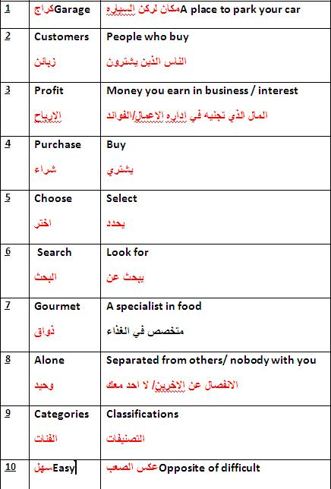
Exercise

1. Where is the car? It’s in the___________

A. library

B. bog

C. garage

D. kitchen

2. If you didn’t find the book, you can look for it in the other room. the underlined

word look for means:

A. buy

B. search

C. read

D. eat

3. English language is_________________. It is not difficult.

A. beautiful

b. boring

C. safe

D. easy

4. The word “ classifications’ means ________________ .

A. entertainments

B. eatables

C. categories

D. customers

5. The word “gourmet means__________________.

A. a policeman

B. Food specialist

C. mechanic

D. who works at hospital

6. “separated from others” . The underlined phrase means:

A. happy

b. sick

C. alone

D. busy

الكلمات الي معنا من الجدول

garage

search

easy

categories

gourmet

alone

في اخر المحاضره قطعه صغيره مايحتاج لها شرح
خلصنا من المحاضره الرابعه
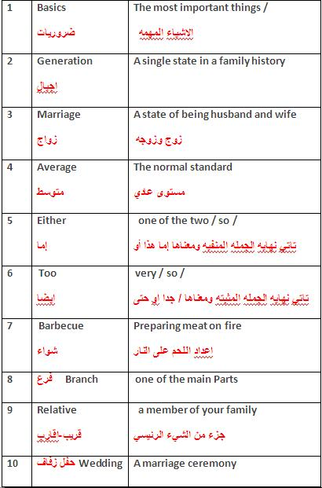
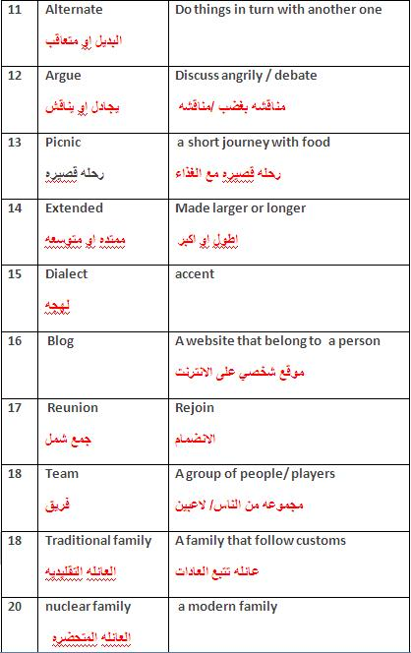
I.Exercise

1. I speak English fluently and Reem does, ___________

a. either

b. too

c. so

d. neither

اخترنا too

لان الجمله مثبته فنحط اخرها too

2. My ________ in this term is 84.3 %.

a. marriage

b. package

c. garage

d. average

3. All members in __________ families were
living in one house.

a. traditional

b. nuclear

c. rich

d. bad

4. We went for a picnic by the sea and had a ___________.It was a very

delicious meal.

a. problem

b. barbecue

c. test

d. camera

5. My uncle and my aunt are called my
_______________.

a. relatives

b. brothers

c. friends

d. neighbors

6. Group of people/ playing a sport is called a ________________.

a. family

b. friend

c. team

d. match

الكلمات الي معنا من الجدول

too

average

Traditional family

Barbecue

Relative

team

Simple Present Tense

المضارع البسيط

Present simple is used to describe an action which happens repeatedly

يستخدم الفعل المضارع البسيط لوصف العمل الذي يحدث مرار وتكرارا

والكلمات الداله على المضارع البسيط هي:

Usually - Always - Sometimes

Often - Never - Raely

Seldom – genetally

ملاحظه:

Everyوتأتي بعدها أوقات Day - Week - month - year

The verb in this tense has 2 forms:-

الفعل المضارع البسيط ياتي بشكلين :

A . Ends with – s = When the subject is 3rd person : [ He , She & It ]

ينتهي بـ((s)) وتاتي بعد ((she – he – it )) ويكون مفرد مستمر

مثال:

- He/ She drinks coffee every morning.

هو/هي تشرب الكافي كل يوم كلمه ((evry)) تدل على الاستمراريه انها تشرب الكافي كل يوم

- Noura usually sleeps at 11 p.m every night.

نوره تنام عادة الساعه 11 مساء كل ليله

- The sun rises from the east.

الشمس تشرق من الشرق

هذي الجمله لايوجد فيها أي من الكلمات الداله على المضارع البسي دالي ذكرت فوق لكن ليش قلنا عنها انها ممضارع بسيط مستمر؟

لان الشمس مستحيل تشرق من غير جهه الشرق والشمس معروف انها تشرق كل يوم

الشكل الثاني :

B. without any ending ( infinitive without to)= When the subject is

plural, I & You.

اذا كان جمع لاينتهي بشيئ وتاتي بعد هذه الكلمات I- They - We - You

V وهو الفعل + Inf وهوالمصدر

يعني الفعل + المصدر

- I sometimes drink coffee

اشرب القهوه في بعض الاحيان

لو جات مفرد تكون كلمه drink –drinks نضيف s عليها

- Wetake a quiz in English language from time to time.

نحن ناخذ مسابقه في اللغه الانغليزيه من وقت لاخر.

- The studentstake lessons through the internet once a week
هذي الجمله مافيها I- They - We – You لكن كلمه students جات جمع يعني مو شرط تكون هذي الكلمات موجوده في الجمله عشان نعرف انها جمع

Exercise

1. My uncle _________ us every week.

a. visit

b. visits

c. visiting

d. has visited

اخترنا هذا الخيار لانه مفرد وموجود في الجمله evry

2. Water __________ at 100 degree centigrade.

a. boiled

b. boiling

c. boil

d. boils

اخترنا هذا الخيار لان الـwater غير معدود ويعتبر جمع

3. They _______________ the work at 7 every morning.

a. begins

b. have begun

c. begin

d. beginning

اخترنا هذا الخيار لانه جمع وموجود في الجمله evry

4. ____ drinks milk before sleeping.

a. The child

b. The children

c. The boys

d. You

هنا اخترنا الخيار المفرد لان الفعل تدخل عليه sاذا كان مفرد

وهنا الفعل drinks دخلت عليه s

5. I usually ____ carefully when it rains.

a. drove

b. drives

c. driving

d. drive

6. My mother cooks rice and meat _____________________.

a. now

b. yesterday

c. once a week

d. last month

هنا لان الفعل فيه s

يدل على انه في الزمن الحاضر فالخيار الصحيح من بين الخيارات كلها سي

فمستحيل نقول yesterdayاو last month

لانها تدل على الماضي
Simple Present -Negative forms

المضارع البسيط :اشكال النفي .

We have two negative forms:-

عندنا شكلين ..اول شكل.:

A. Doesn’t When the verb ends with s:-

لما ينتهي الفعل ب((S))نستخدم doesn't

لان تستخدم ((does)) مع المفرد He, She, Itوماينتهي الفعل بـ((s)) الا اذا كان مفرد

مثال:

Kamal Lives in an apartment.

كمال يعيش في شقه

كيف ننفيها؟؟

Kamal doesn’tlive in an apartment.

اذا دخلت الـ((does))على الفعل الي فيه ((s)) نحذف الـ((s)) من الفعل وتصير الجمله مثل مو مبينه عندنا ان كانت منفيه أو مثبته نشيل الـ((s)) منها

B. Don’t when the verb is infinitive without to

نستخدم ((don't)) عندما يكون الفعل هو المصدر بدون to

واحنا قلنا مسبقا ان ((do)) تستخدم للجمع ان كانت منفيه أو مثبته

We live in an apartment

نحن نعيش في شقه نلاحظ ان الفعل مادخلنا عليه ((s)) لانه جمع

ولما ننفيها تصير الجمله كذا...تدخل الـ((don't)) عليها بدون أي تغيير في الجمله

We don’t live in an apartment

*.*..*.*.*.*.*.*.*..**.*.*.*.*.*.*.*.*.*.*.*.*.*.* .*.*.*.*.*.*.

هنا لما بنكون سؤال...لها شكلين : وشوي تشبه القاعده الي فوق

الشكل الاول:

We have two forms forms:-

A. Does When the verb ends with s:-

لما ينتهي الفعل ب((S))نستخدم does طبعا في الجمله المفرده

مثال:

Kamal Lives in an apartment.

Does Kamal live in an apartment ?

Where does Kamal live? – In an apartment

لما تدخل الـ((does))على الفعل نحذف الـ((s))من الفعل

B. Do when the verb is infinitive without to

نستخدم ((do)) عندما يكون الفعل هو المصدر. ونستخدمها في الجمع طبعا

We live in an apartment

نحن نعيش في شقه

Do you live in an apartment ?

هل تعيش في شقه؟

Where do you live? We live in ----

اين تعيشون؟ نحن نعيش في........

Exercise 3 & 4

1. She _______________ her mother in the house.

a. help

b. doesn’t help

c. don’t help

d. doesn’t helps

2. The men __________ their work in the best way.

a. don’t do

b. does

c. doesn’t do

d. don’t

3. _______________ doesn’t smoke nowadays .

a. My brothers

b. You

c. My father

d. I

4. ____ they play football every week?

a. Do

b. Does

c. Are

d. Done

5. Why ____ he always come late?

a. is

b. do

c. does

d. was
اتوقع انه الي فهم القاعده بيفهم التمارين وليش اخترنا هذا الخيار
اللي مو فاهم نقطه يسال فيها اوك 
Spelling & Pronunciation of Final –s

لفظ حرف الـS بعد الاسم او الفعل

We have pronunciation forms of final -s:-
متى ننطق الـS ((اس))

A. / s / when the final letter of the word is [ p, t, k , q, c, ..]
اذا كان اخر حرف في الكلمه احد هذه الحروف تنطق ((S))

speaks / sits / picnics …….. Etc
speaks- سبيكس
sits -سيتس
picnics -بيكنيكس
لاحظ في جميع الكلمات نطقناها ((S))

B. / z / when the final letter of the word is [b, d, g, r, m, n, l, o, v, y ]
اذا جات هذي الحروف نهايه الكلمه تنطق الـ((S)) ..ز..

reads, bags, leaves, listens, boys...etc

reads -ريدز
bags - باغز
listens - ليسنز
boys - بويز

C. / IZ / when the final letter is [ ch, sh, z, s, x ]
اذا جات هذي الحروف في نهايه الكلمه تنطق الـ((S))..ايز..

teaches, buses, bushes, axes....etc

teaches - تيشيز
buses - باسيز
bushes - بوشيز
axes - اكسيز

V. Exercise

1. The underlined letter /s/ in the word ‘ leaks” has the same
pronunciation of the letter /s/ in the word: ____________ .

a. hats
b. toys
c. windows
d. rains

طبعا المطلوب منك في السؤال تختاره هو بيسال شنو الكلمه الي نهايتها مثلا ينطق اس او ..ز.. او ايز
فهمتو علي.؟؟

2. The underlined letter /es/ in the word ‘ fixes” has the same
pronunciation of the letter /s/ in the word: ____________ .

a. employs
b. rooms
c. matches
d. helps

3. The underlined letter /s/ in the word ‘ goes” has the same
pronunciation of the letter /s/ in the word: ____________ .

a. heats
b. repairs
c. breaks
d. catches

نهايه المحاضره قطعه اقروها وشوفوا اسئلتها لان القطعه ماتحتاج شرح لان السؤال والجواب قدام عينا

خلصنا من المحاضره الخامسه
المحاضره السادسه
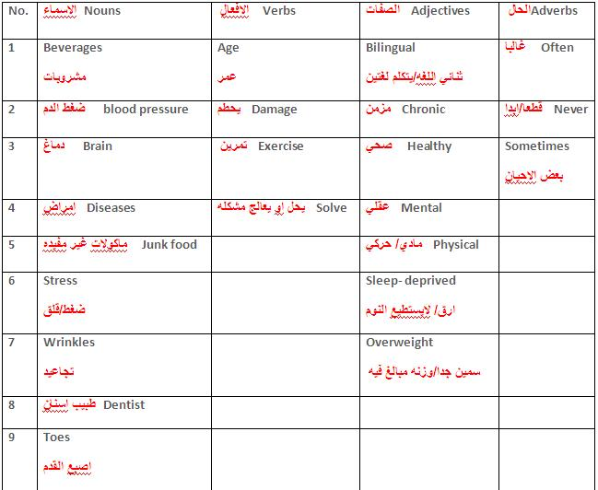

Vocabulary Exercise

1. The word ‘ ___________” means lines on one’s skin

a. stress

b. wrinkles

c. beverages

d. toes

2. “________” means that a person is unable to sleep.

a. sleep- deprived

b. sleep too much

c. relaxed

d. healthy

3. The word that has the same meaning as sickness is __________ .

a. wealth

b. disease

c. health

d. earth

4. My friend suffers from ___________.He has become too fat.

a. overweight

b. poorness

c. English

d. hard work

5. “ __________________” means worry.

a. Relaxation

b. Stress

c. Health

d. highness

6. The opposite meaning of sick is ________________.

a. rich

b. happy

c. healthy

d. tired

7. The phrase “ get older” means ___________.

a. age

b. to be young

c. fat

d. strong

8. “________” means not even once.

a. Always

b. never

c. sometimes

d. rarely

9. The word that has the same meaning as “ drinks of all kinds” is___ .

a. water

b. food

c. vegetables

d. beverages

10. “ Unhealthy things to eat” means__________________.

a. overweight

b. junk food

c. honey

d. milk

11. “ __________________” means find an answer.

a. solve

b. shake

c. draw

d. watch

12. The opposite meaning of “Physical” is ________________.

a. successful

b. happy

c. healthy

d. mental
الكلمات الي معنا من الجدول
wrinkles
sleep-deprived
disease
overweight
stress
healthy
age
never
beverages
junk food
solve
mental

Present Progressive is used to describe an action which is happening at the moment / now.

الفعل الحاضر يستخدم لوصف الحدث الذي يحدث في هذه اللحظ هاو الآن...

نستخدم ((ing)) مع الفعل اذا كانت الجمله في الزمن الحاضر..

The main verb ends with -ing:-

الفعل الرئيسي ينتهي ب((ing ))

نبدا باول نقطه..

A . When the subject is 3rd person : [ He , She & It ] we put is before the verb.

اذا وجدت هذه في الجمله (( he – she – it)) نضع بعدها ((is)) وبعدها يجي الفعل مع ((ing))

–((he – she – it ))- is + verb+ing تجي مع المفرد

مثال:

هو/هي تشرب القهوه الآن - He/ She is drinking coffee now.

عندنا هنا ((he او she )) وضعنا الـ((is )) قبل الفعل drink واستخدمنا الـing مع الفعل لان الجمله في الزمن الحاضر ..كيف عرفنا انها في الزمن الحاضر .. بسبب وجود كلمه ((now )) في اخر الجمله .

نوره نائمه في هذه اللحظه - Noura is sleeping at the moment.

وهذا المثال نفس الشي بس عرفنا انه في الزمن الحاضر بسبب وجود كلمه ((at the moment )) ومعناها في هذه اللحظه.

انظر ! انها تمطر بالخارج - Look! It is raining outside.

وهنا نفس الشي بعد وحطينا الـ((ing )) مع الفعل بس كيف نعرف انه الجمله في الزمن الحاضر ؟

بسبب وجود كلمه look! يعني ينبهه بشيئ في نفس هذه اللحظه فالجمله تعني ..انظر انها تمطر بالخارج

. استمع ! هناك من يطرق الباب - Listen! Someone is knocking at the door.

وهنا المثال نفس المثال الي فوقه ....

هنا خلصنا الفقره ((A))

B. When the subject is [ I ] we put am before the verb

- I am drinking coffee now.

هذي نفس الجمل الي فوقها استخمنا ((ing )) مع الفعل لانها بالزمن الحاضر .. بس مع الـ(( I ))

C. When the subject is one of [ we, they or you, plural ] we put are
before the verb

اذا وجدت هذه في الجمله (( we – they – you او أي اسم جمع)) نضع بعدها ((are)) وبعدها يجي الفعل مع ((ing))

–((we – they – you ))-are + verb+ing تجي مع الجمع

نحن نتابع المحاضره على التلفزيون - We are watching the lecture on TV .

في هذا المثال لايوجد شيئ يدل ان الجمله في الزمن الحاضر الجمل الي جات من قبل فيها (( now – at the moment ….)) وغيرها من الكلمات الي تدل على الزمن الحاضر

لكن اذا وجدت ((are )) والفعل فيه ((ing )) يعني الفعل في الزمن الحاضر ..**مهم تفهمها عدل **

الاطفال يلعبون في الخارج الآن - The children are playing outside now.

استخدمنا ((are )) لان كلمه ((children )) جمع

ووجود كلمه ((now )) دليل انه الفعل في الزمن الحاضر .

III. Non-Action Verbs

Non-Action Verbs are the verbs that have no –ing forms in Present continuous.

- see - hear – believe- understand - like – hate – love – dislike –taste

– smell –want – need

ملاحظه مهمه هنا (( اشياء الحواس لاتضاف اليها ((ing )) في أي زمان وفي أي مكان ))

اشياء الحواس الي هي (( الشم – التذوق – السمع – الفهم – الاعجاب – الحب – عدم الاعجاب – التصديق – النظر)

وغيرها من الكلمات الي تدل على الحواس وعاطينا الامثله هذي توضيحيه

Examples:

اسمعك الآن واضح ((هنا السمع )) 1. I hear you now clearly.

لقد استوعبوا الدرس الآن (( هنا الاستيعاب او الفهم )) 2. They understand the lesson
now.

3. Be careful! We smell dangerous chemical gas.

كن حذرا ! نشم رائحه غاز كيميائي خطير (( هنا اول شي موجود التحذير وثاني شي (( الشم))

IV. Negative Form of Present Progressive Page 99

In case we are asked to negate the verb in present progressive we just add not after ( is, are or am )

هنا كيف تنفي الجمله ..

- He/ She is drinking coffee now.

He’s not / is not / isn’t drinking coffee now

فقط نضع ((not)) وعندنا 3 اشكال مكتوبه لنا وكلها تؤدي الى نفس المعنى وهو النفي وتنزل الجمله كما هي بدون تغيير

- Reena is sleeping at the moment.

Reena is not / isn’t sleeping at the moment.

هذي نفس الشي بس كتب لنا شكلين من النفي ((is not – is'nt )) وتنزل باقي الجمله مثل ماهي.

- I am drinking coffee now.

I am not / m not drinking coffee now.

وهذي بعد نفس الي قبلها

- We are watching the lecture on TV .

We’re not/ are not / aren’t watching the lecture on TV.

وهذي نفس الي قبل فقط وضعنا ((not )) ونزلنا باقي الجمله مثل ماهي

وعندنا 3 اشكال من كتابه النفي(we're not – are not – aren't )))

- The children are playing outside now.

The children are not/ aren’t playing outside now.

وهذي كمان نفس الي أبليها .....*-*

سهله مره ماحبيت اتفلسف زود فيها لانها مثل بعض بس كيف تنفي الجمله

اتمنى فهمتو علي
B. Information Questions
المهم تعرف فيهم لشنو نستخدم كلمه السؤال
what - للسؤال عن شي او وقت
where - للسؤال عن المكان
why - للسؤال عن السبب
who - للسؤال عن الاشخاص

VI. Sample Questions

1. The men ____________ in the building now.

a. worked

b. works

c. are working

d. working
اخذنا الي فيها are لان الـmen جمع

2. ___________________ waiting me at the moment? – near the pharmacy.

a. Where he is

b. Where does he

c. Where did he

d. Where is he
هنا الجواب على السؤال فيه مكان وللسؤال عن المكان نستخدم where وفي السؤال دائما الـis تسبق الـhe

3. The boys __________________________ football now .

a. are play

b. play

c. is playing

d. aren’t playing
اخترنا دي لان البويز جمع ووجود now تعني ان الزمن في الحاضر فندخل ing على الفعل

4. Listen! The baby ________________ in the next room.

a. will cry

b. crying

c. are crying

d. is crying
الـbaby مفرد ناخذ مع المفرد is واخذنا الفعل الي فيه ing لانه في الزمن الحاضر
والكلمه الي تدل على الزمن الحاضر هي listen!!

5. I can’t go with you. I ______________ my homework now.

a. did

b. have don

c. am doing

d. do
الـi دائما تجي بعدها am
يعني مافي خيار مناسب في الخيارات الا هي والdoهنا فعل رئيسي ولانه فعل رئيسي لازم ندخل عليه ing
لانه حاله حال اي فعل ثاني

6. She ____________ meat with rice now.

a. isn’t liking

b. doesn’t like

c. is liking

d. like
هنا لازم ننفيه لان الـlike تعتبر من الحواس واحنا قلنا قبل كذا ان الحواس مايدخل عليها ing

7. She___________________ meat with rice at the moment.

a. eats

b. doesn’t eats

c. is eating

d. eat
تقريبا نفس المثال الي فوق بس عشان تعرف متى تحط الـing ومتى ماتحطها
وهنا الجمله في الزمن الحاضر بسبب وجود كلمه at the moment

8. The boys __________________________ football now .

a. are play

b. play

c. is playing

d. aren’t playing
هنا لان هو الخيار الوحيد الي يصلح في الفراغ
لان الـboysجمع والجمع في الزمن الحاضر يجي معاه are
ولازم يكون الفعل فيه ing
الجواب الاول مافي الفعل ing
والخيار الثاني هم مايصلح لان مافي قبله areولا فيه ing
والخيار الثالث فيه is واز تجي مع المفرد وليس الجمع

9. look! The car________________ coming toward us.

a. will come

b. coming

c. are coming

d. is coming

10. My mother is in the kitchen. She ______________ now.
a. cooked
b. have cooked
c. is cooking
d. cook
هنا خلصنا المحاضره السادسه
المحاضره السابعه

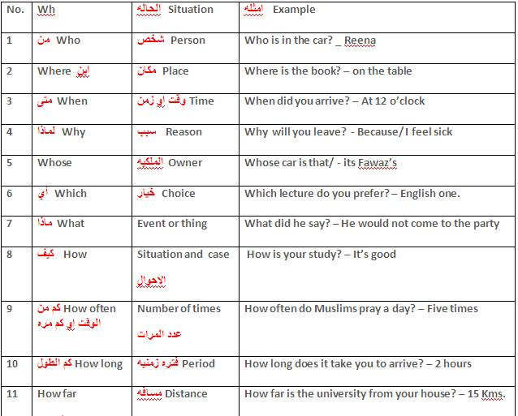

الكلمات مهمه لازم نعرف متى نستخدمها ولشنو نستخدمها

Circle the most suitable answer a, b, c or d for each of the following

1. __________ was the reason of the car accident? – It was the very high speed.

A. Why

B. Where

C. What

D. How

2. Could you please tell me __________ will be the final test ? - Next Monday.

A. Where

B. When

C. How

D. Who

3. _____________ do you eat a day? - Only twice.

A. How far

B. How long

C. How often

D. How

4. How long did it take you to finish doing the homework? - __________________

A. Three kilometers

B. Two hours

C. Four children

D. Yesterday

5. ____________ is knocking at the door? __ It is Rami

A. How

B. When

C. Why

D. Who

6. I really don’t know_________ the football match begins.

A. when

b. who

C. what

D. whose

7. How _________ is the hospital from the police station? _ Three kms.

A. long

B. often

C. much

D. far

8. ____________ did she say? – Nothing

A. Who

B. Why

C. What

D. When

9. I need your help please. I don’t know__________ to start this machine.

A. who

B. how

C. what

D. whose

10. _______________ house is that beautiful one? – Its mine

A. Who

B. What

C. Whose

D. Where

11. _________ colour do you prefer Aysha ? – The red one

A. Which

B. Who

C. When

D. how

12. How ____________ are you Abdullah? _ 178 cm

A. long

B. tall

C. far

D. old

الي بعدها قطعه ماتحتاج شرح بس حبيت انوه واقولكم ان في السؤال الخامس من الخيارات الي حق القطعه

الدكتور اختار الاجابه a الي هي A man

هذي الاجابه خطأ

الاجابه الصحيحه هي c-Aboys

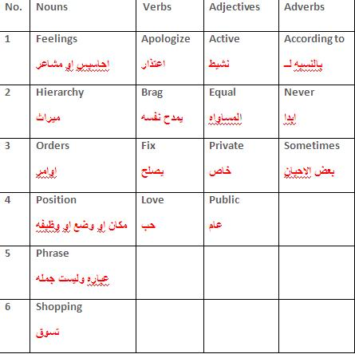

1. The word ‘ ___________” means a group of words but not a sentence

a. phrase

b. hierarchy

c. beverage

d. meal

2. “________” is the opposite of hate.

a. Eat

b. Love

c. relax

d. watch

3. The word that has the same meaning as “moving around doing

many things, is __________ .

a. wealthy

b. sick

c. active

d. fond of

4. We enjoyed ___________ last Thursday. We bought new clothes.

a. swimming

b. shopping

c. playing

d. driving

5. “ __________________” is the opposite meaning of private.

a. Relaxed

b. serious

c. public

d. high

7. The phrase “ get older” means ___________.

a. age

b. to be young

c. fat

d. strong

8. “________” means not even once.

a. Always

b. never

c. sometimes

d. rarely

9. The word that has the same meaning as “ drinks of all kinds” is___ .

a. water

b. food

c. vegetables

d. beverages

10. “ Unhealthy things to eat” means__________________.

a. overweight

b. junk food

c. honey

d. milk

11. “ __________________” means find an answer.

a. solve

b. shake

c. draw

d. watch

12. The opposite meaning of “Physical” is ________________.

a. successful

b. happy

c. healthy

d. mental

13. He doesn’t like anyone. He has a cold hear . A cold heart means___________

a. very sad

b. mean

c. in the middle of

d. a new feeling

القاعده الوحيده الي في المحاضره السابعه

IV. Simple Past Tense

الفعل الماضي البسيط

Simple Past Tense is an action or event that happened in the past ; before now.

1. The verb is in the second form ( play-
played/ go-went )

هناك نموذجين من الافعال الماضيه البسيطه (( افعال تضيفي في اخرهاed ))

مثل :

Play – played

وافعال تغير صيغه كتابتها كلها

مثل:

Go = went

See= saw

2. The indicators ( ago, yesterday, in the past, last , any date in the past)

الكلمات الي تكون في الجمله والي تخلي الجمله تدل على انها في الزمن الماضي هي

((ago, yesterday, in the past, last , any date in the past))

3. No helping verbs

لاتوجد افعال مساعده

4. We use didn’t in forming Negative

نستخدم did'nt عند النفي

5. We use did in forming questions

نستخدم did في السؤال

We have 2 kinds of verbs:

عندنا نوعين من الافعال

A- Regular verbs: end with –ed in past
tense

الافعال العاديه وتنتهي ب((ed))

B- Irregular verbs: they end with different forms in past tense

الافعال الشاذه وهي الي تتغير عند كتابتها في الماضي.

IV. Sample questions

1. The students ___________ the homework last week.

a. do

b. did

c. will do

d. are doing

2. We ________ to the new shopping mall yesterday.

a. go

b. are going

c. didn’t go

d. didn’t went

3. ________ he _________ the accident two days ago?

a. Does/ see

b. Does/ saw

c. Did / saw

d. Did/ see

4. The doctor________________ busy when I phoned him.

a. was

b. is

c. did

d. are

5. She___________ a meeting with the doctor at university last Monday.

a. has

b. doesn’t have

c. had

d. hadn’t

6. When he came, I __________ here.

a. didn’t was

b. wasn’t

c. am not

d. didn’t do

الكلمات الي معنا من الجدول
phrase
Love
active
shopping
public
age
never
beverages
junk food
solve
mental
mean

ومايمنع تطلعوا على الكلمات الباقي الي بالجدول

خلصنا من المحاضره السابعه
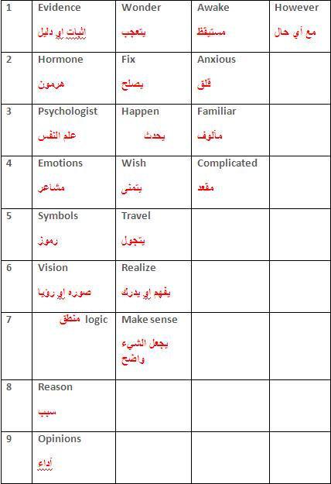

III. Vocabulary Exercise

Fill in the following blank space with the most appropriate answer a, b, c or d:-

1. To ask oneself and think means:_____________________

a. prefer

b. wonder

c. repair

d. enjoy

2. “________” has the same meaning as “ proof”.

a. essence

b. similarity

c. evidence

d. reference

3. The word that has the same meaning as “ a chemical that helps us to grow” is______ .

a. germs

b. sugar

c. bacteria

d. hormone

4. “ __________________” the same meaning as “ nevertheless”.

a. however

b. because

c. since

d. as

5. something we use to refer to another thing is a _____________________

a. book

b. pen

c. symbol

d. sheet

6. __________ is the opposite of sleeping.

a. Dreaming

b. Awake

c. Running

d. Active

7. Wishes means:_____________________

a. wonders

b. desires

c. dreams

d. studies

8. “________” has the same meaning as “ repair”.

a. fix

b. damage

c. prepare

d. concern

9. The word that has the same meaning as “ reason” is___________ .

a. question

b. purpose

c. basic

d. season

10. The word that means “period of time” is___________ .

a. areas

b. project

c. stage

d. sense

11. “ __________________” the same meaning as “ happens”.

a. occurs

b. finishes

c. starts

d. enjoys

12. The word that means “go places” is _____________________

a. swim

b. leave

c. travel

d. look

13. “__________” is the opposite of easy.

a. make sense

b. complicated

c. normal

d. expensive
الكلمات الي معنا من الجدول هي الموجوده بهذي التمارين
ومايمنع انكم تشوفون الكلمات الباقي الي بالجدول

IV. Using ( many/much/ a few/ a little, some, several…etc )

متى نستخدم هذه الكلمات ((many/much/ a few/ a little, some, several…etc ))

A. Many, a few , few, some, several = Used before countable nouns
Countable nouns ( nouns that can be singular and plural

((Many, a few , few, some, several)) نستخدمهم قبل الاسماء المعدود ه ان كانت مفرده او جمع.

مثال::

e.g [ boy- car – door – page – girl – houses…….etc ]

(( ولد – سياره – باب – صفحه – بنت – بيوت ...وغيرها من الاسماء المعدوده )) الي نقدر نعدها يعني ..

B. Much, a little, little, some= Used before uncountable nouns
Uncountable nouns ( nouns that don’t have singular or plural forms)

((Much, a little, little, some)) نستخدمها قبل الاسماء الغير معدوده وماتجي مفرده او جمع

مثال عشان يتوضح لكم اكثر :

e.g [ water – sugar – snow – money – food – milk, ……etc ]

(( الماء - السكر – الثلج – المال – الاكل – الحليب )) هذي ماتجي لامفرد ولا جمع هي اسمها كذا ولاتقدر تعدها (( غير معدوده ))

C. A, An , Each & Every = used before singular nouns

((A, An , Each & Every)) تستخدم قبل الاسماء المفرده فقط

ملاحظه :

تستخدم للمعلوم . Each =

تستخدم لغير المعلوم Every =

تجي قبل الحروف المتحركه((a – e – o – u – I ))An=

تجي قبل الحروف الساكنه وهي باقي الحروف الابجديه الانجليزيه ماعدا ((a – e – o – u – I ))A=

D. Any= used in negative and questions.

تستخدم للشيئ المنفي او في السؤال

E. Some= used when we offer something

تستخدم عندما نقدم شيئ او نعرض شيئ

IV. Sample Questions

( many/much/ a few/ a little, some, several…etc )

1. I was very hungry. I ate ______________ food .

a. many

b. little

c. much

d. a few

2. _________ students will pass the test. It is vey easy.

a. Few

b. Some

c. A few

d. Many

3. Fortunately, _______________ people died in the terrible accident.

a. Many

b. Some

c. Few

d. A few

ملاحظه ((few))اقل من ((a few ))

4. He was very happy . He won ____________ money in the project.

a. many

b. much

c. little

d. a few

5. _______ student should have the textbooks.

a. many

b Some

c. Every

d. All

6. I didn’t like the food. I ate ______________

a. much

b. many

c. little

d. few

7. I read ______________books about English literature.

a. a little

b. several

c. much

d. every

8. I haven’t seen ________students at university on Friday.

a, many

b. some

c. any

d. a few

لانها منفيه اخترنا any

واللي بعدها قطعه مع تمارينها ماتحتاج لا لشرح ولا توضيح
المحاضره التاسعه
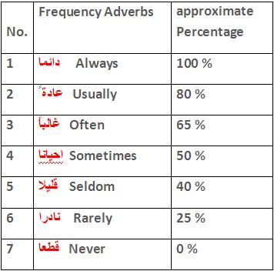

I. Location or position of Frequency Adverbs in sentences

1. If there is only a main verb in a sentence we put the frequency adverb immediately before it

اذا وجد فقط الفعل الرئيسي في الجمله نضع التعابير التكراريه قبله مباشرةً

مثال :

e.g.,- Sami______________ his friends.

A. respects always
B. respects never

C. always respects
D. respects sometimes

اخترناها لان لازم تكون التعابير التكراريه قبل الفعل الرئيسي ((always))هو التعبير التكراري

((respect )) الفعل الرئيسي

2. If there is only one of the verbs to Be ( is, am, are, was, were ), we put the frequency adverb immediately after that verb to Be.

اذا وجدت فقط افعال الكينونه ((is, am, are, was, were)) نضع التعابير التكراريه بعده مباشرةً

مثال :

e.g.,- The students ________________ afraid of the final tests.

A. usually are
B. are usually

C. is usually
D. usually is

هنا اخترنا ((are )) لان الـ((students )) جمع يعني لو الـ((student )) مفرد كان اخترنا الخيار C

ونلاحظ ان التعبير التكراري صار بعد ((Are))

في الاولى نضعه قبل وفي الثانيه نضعه بعد ..... فهمتو معاي للحين ...

طيب نكمل

3. If there is a helping verb and a main verb in a sentence we put the frequency adverb between the helping verb and the main verb

اذا وجد فعل مساعدوفعل رئيسي بالجمله نضع التعبير التكراري بين الفعل المساعد والفعل الرئيسي.

مثال:

e.g.- Our doctor ______________ his mobile.

A. has switched off rarely
B. hasrarely switched off

C. rarely has switched off
D. never has switched off

اخترنا ((B)) لان التعبير التكراري بين الفعل المساعد والفعل الرئيسي

الفعل المساعد =has

الفعل الرئيسي = switched

والتعبير التكراري = rarely

نلاحظ انه وضع بينهم .

الحين صار في الاولى قبل والثاني بعد والثالث هذا بين ...فهمتووووو

طيب نروح للرابعه .

4. In case of a question , we just replace the subject with the helping verb

في حال السؤال .فقط نبدل مكان الموضوع الفعل المساعد

مثال :

e.g. – The doctorhas never disappointed any student.

Has the doctor ever disappointed any student?

الموضوع = the doctor

الفعل المساعد = has

في حال بنكتب سؤال فقط نبدل مكانهم نحط كل واحد مكان الثاني

Note: Be careful! In questioning, we change never to ever

ملاحظه مهمه في السؤال نغير (( never)) نكتبها ((ever)) وثنتينهم نفس المعنى .

I. Exercise

1. My friend is very clever. He _________ passes the tests.

A. sometimes

B. always

C. never

D. seldom

2. My friend is very clever. He _________ fails the tests.

A. always

B. sometimes

C. never

D. seldom

3. ______________ a snake? – No, I haven’t.

A. Have you seen ever

B. Have you ever seen

C. Have you seen never

D. Have you never seen

4. Hind is very punctual. She _________ comes late to her work.

A. always

B. never

C. sometimes

D. often

5. Rami plays football three times a week. He ______ plays football.

A. always

B. sometimes

C. never

D. seldom

6. ______________ the homework alone?

A. Do you do usually

B. Do you never do

C. Do usually you do

D. Do you usually do

الي بعدها قطعه ماتحتاج لشرح اقروها في المحتوى وشوفو الاسئله الي عليها

II. Past Progressive Tense

Past Progressive Tense:

- It is used when we have two events or actions in the past; one of them happened during the continuation of the other action / or both were in progress

-- يتم استخدامه عندما يكون لدينا حدثين أو إجراءات في الماضي ، حصل واحد منهم خلال استمرار إجراءات أخرى أو كلاهما في التقدم

- The form of the verb [ was OR were + V-ing ]

-I, He, She, It + was + V-ing هذا للمفرد

-They, We, You +were+ V-ing هذا للجمع

- We use When, While and As to join two sentences.

نستخدم ((When, While and As )) لربط جملتين ببعضهما البعض

مثال:

e.g. - The doorbell rang .

رن الجرس

- I was watching TV.

كنت اشاهد التلفزيون

كيف نربط هذي الجملتين ببعضهم؟؟

نضع ((while or as )) بين الجملتين وتكون الجمله كذا...

The doorbell rang while/ as I was watching TV.

الجرس يرن بينما كنت اشاهد التلفزيون.

تعني (( بينما)) = while or as

اما لو بنستخدم when نبدل الجملتين نقلبهم يعني وتصير كذا الجمله

I was watching TV when the doorbell rang

كنت اشاهد التلفزيون عندما رن الجرس

لان كلمه whenتجي بعد الفعل المستمر

III. Exercise

I. We saw an accident while we ____________ to university.

A. go

B. have gone

C. were going

D. was going

2. When he ________, it was raining heavily.

A. was arriving

B. arrived

c. arrives

D. is arriving

3. As the children ________________ in the park, someone fell down.

A. were playing

B. played

C. play

D. are playing
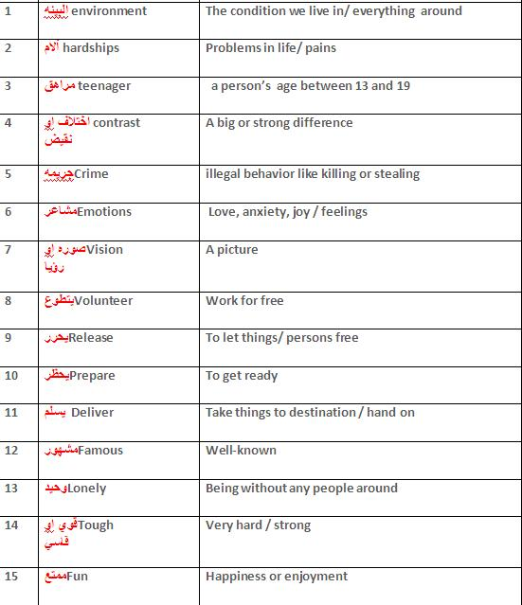
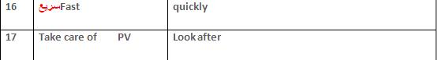

IV. Exercise

I. The word “ __________” means work for
free.

A. employ

B. volunteer

C. prepare

D. watch

2. The phrase “ a big or strong difference” means ______________.

A. contract

B. difficulty

c. contrast

D. similarity

3. You are________________ because every body knows about you.

A. sick

B. a driver

C. a player

D. famous

4. A person between 13 and 19 years old is a _____________________

A. teenager

B. worker

C. volunteer

D. pilot

5. In our society, a mother usually____________ her children and prepares food.

A. kills

B. goes for

C. Takes care of

D. sets out

6. The word “ ________________” is closest in meaning to the word “ a picture”.

A. mission

B. vision

c. revision

D. television

7. The box is ________________ . It is not easy to break it.

A. heavy

B. rough

C. tough

D. red

8. Some examples of ____________ are love, feelings and joy.

A. invitation

B. emotions

C. tourism

D. sickness
هنا خلصنا المحاضره التاسعه
المحاضره العاشره
بدايتها مراجعه لما سبق من القواعد
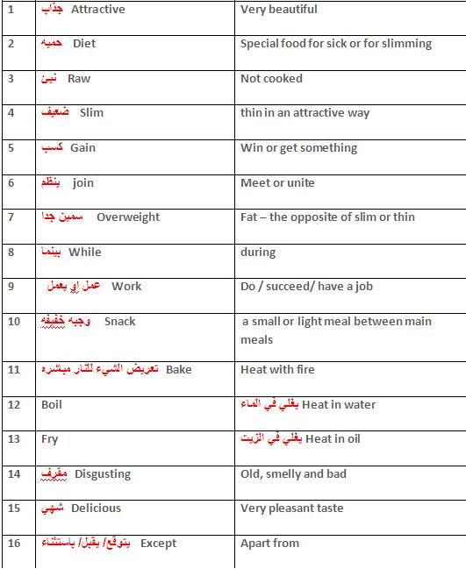

Circle the most suitable answer a, b, c or d for each of the following

- The final test will be similar to the questions in the lectures exercises.

1. The part speech of “ final” is __________________________________

A. a verb

B. an adverb

C. a noun

D. an adjective

2. The part speech of “ questions ” is _____________________________

A. a verb

B. an adverb

C. a noun

D. an adjective

3. The part speech of “ will” is __________________________________

A. a main verb

B. a verb to be

C. a modal

D. a preposition

4. The part speech of “ in” is ___________________________________

A. a verb

B. a preposition

C. a noun

D. an adjective

5. The part speech of “ us” is _________________________pronoun

A. a possessive

B. an object

C. a subject

D. a reflexive

6. The part speech of “ gave ” is ______________________________

A. a present verb

B. an auxiliary

C. a future verb

D. a past verb

7. The part speech of “ last” is ________________________________

A. an adjective

B. a verb to be

C. an article

D. a preposition

8. The part speech of “ doctor” is _________________________________

A. a verb

B. a subject noun

C. an object noun

D. an adjective

IV. Spelling & Pronunciation of Final –ed

We have 3 pronunciation forms of final -ed:-

1./t /when the final letter of the word is [ , p, k , s c, f, sh, ch.]

اذا كانت الحروف الاخيره في الكلمه من هذي الحروف [ , p, k , s c, f, sh, ch.]

هنا تكون الـd الي بآخر الكلمه تنطق T

talked / helped / introduced, missed …….. Etc

تاكت=talked

هيلبت = helped

انترديوست=interduced

ميست=missed

2. / d / when the final letter of the word is [b, g, r, m, n, l, o, v, y,x ]

في الحاله الثانيه اذا كان هذي الحروف نهايه الكلمه[b, g, r, m, n, l, o, v, y,x)تنطق الـd كما هي

warned ,dreamed, called, listened,
enjoyed...

وارند =warend

دريمد=dreamed

كالِّد=called

ليسينيد=listened

إنجويد=enjoyed

3. / id / when the final letter is [ d. t]

وهنا اذا كانت نهايه الكلمه (d or t) تنطق مثل ((إيد))

decided, wanted,,....etc

ديسايديد=decided

وانتيد=wanted

IV. Exercise Ending –ed

1. The underlined letter /ed/ in the word “ played” is pronounced

the same as in the word _____________________

A. decided

B. enjoyed

C. talked

D. helped

2. The underlined letter /ed/ in the word “ helped” is pronounced

the same as in the word _____________________

A. decided

B. enjoyed

C. looked

D. wanted

3. The underlined letter /ed/ in the word “ wanted” is pronounced

the same as in the word _____________________

A. decided

B. encouraged

C. talked

D. wanted
كذا انتهينا من المحاضره العاشره
المحاضره الحاديه عشر

Simple Future Tense:

المستقبل البسيط

It is used to express any event or action which will start after now.

وهو يستخدم للتعبير عن أي حدث أو العمل الذي سيبدأ بعد الآن.

1- The form of the verb: will/ shall/ be going to + infinitive verb without to

من اشكال الفعل : ((will/ shall/ be going to))
والمصدر بدون to

2- The indicators( adverbs of time) = tomorrow/ next / any date in the future.

الكلمات الي تدل ان الجمله في المستقبل (((( tomorrow/ next / any date in the future

((غدا – بعد – او أي تاريخ في المستقبل ))

قاعده سهله وبسيطه بس اعرف شنوا لكلمه الي تدل ان الجمله في المستقبل

واعرف الكلمات الي تستخدم لصياغه الجمله في المستقبل

Example:

- The doctor _____________ us another live lecture next week.

A. gave

B. has give

C. was giving

D. will give

- We shall ____________ the homework tomorrow.

A. do

B. doing

C. did

D. done

1. ___________ to Dubai tomorrow?

A. Has he travelled

B. Will he travel

C. Was he traveling

D. Did he travel

2. _______________________ to the
museum next week.

A. They won’t go

B. They have gone

C. They went

D. They were going
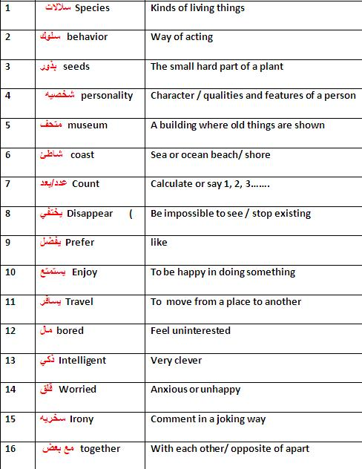

II- Previewing Vocabulary

1. The word” __________” is closest in meaning to the phrase “ a way of acting”.

A. difficulty

B. behavior

C. entertainment

D. character

2. Most of the students feel _____________ because of the final tests.

A. worried

B. thirsty

C. sleepy

D. hungry

3. The word “ ___________” is closest in meaning to the phrase “ very clever”.

A. interesting

B. intelligent

C. easy

D. enjoyable

4. Every one felt ______________ because of the bad movie.

A. bored

B. happy

C. dangerous

D. tall

5. “____________” is closest in meaning to the phrase“ kinds of living things”.
A. islands

B. beaches

C. species

D. insects

6. All children _____________ watching cartoon movies.

A. dislike

B. enjoy

C. are afraid of

D. avoid

7. “ _________” is closest in meaning to the word “ like”.

A. hate

B. attract

C. prefer

D. avoid

8. When the sun rises, the fog ___________________ quickly .

A. disappears

B. succeeds

C. returns

D. fails
طبعا الكلمات الي معنا من الجدول هي نفسها الي بالتمارين الي تحت الجدول
هنا خلصنا المحاضره رقم 11
باقي المحاضره كله مراجعه للقواعد السابقه
المحاضره الثانيه عشر

Adjectives are used to describe nouns whereas Adverbs are used to describe verbs.

There are three kinds of Adjectives:-

هناك صفات تصف الاسماء وصفات تصف الافعال .

1. Short adjectives[ tall, big, hot, cold, small, thin, slow, quick…..etc ]

صفه من حروف قليله ((tall, big, hot, cold, small, thin, slow, quick )) تتكون من 3 حروف او 4

2. Long adjectives [ important, difficult, interesting, famous …….etc ]

صفه من حروف طويله ((important, difficult, interesting, famous)) تكون حروفها كثيره

3. Irregular adjectives [ many, much, little, good, bad …..etc ]

الصفات الشاذه ..((many, much, little, good, bad))

Note 1: We add -ly to most of the adjectives to change them into adverbs.

ملاحظه: نضع ((ly )) لتحويل الصفه الى حال معظمها وليش كلها

Note 2: Here are some words that are considered as adjectives and adverbs at the same time.

[ late, hard- fast …]

توجد كلمات احيان تكون صفه واحيان تكون فعل مثل ((late, hard- fast ))

تعني متاخر وهو فعل وتعني أخير وهي صفه =late

تعني صعب وهو الفعل وتعني صلب وهو صفه = hard

وهكذا لكثير من الكلمات

.........................

1. Similarity

التشبيه

*[ as + an adjective+ as ]

في حال التشبيه نضع الصفه بين ((as))

مثال:

Ahmed is astallasSalim. ( Short adjective “ tall” )

الصفه هنا ((tall)) وضعناها بين ((as +as))

وهذه من الصفات حروف قليله

Ahmed is asfamousassalim. ( Long adjective “ famous’ )

وهنا نفس الي فوق بس استخدمنا صفه من حروف طويله

Ahmed is asgoodasSalim. ( Irregular adjective “ good” )

وهنا كمان نفس الشي بس استخدمنا صفه شاذه

وباقي الامثله نفسها بعد

Ahmed speaks English as fluently asSalim does.

Women work ashardasmen do.

Note: The negative form of a similarity sentence .

ملاحظه: شكل النفي في التشبيه

Ahmed isn’t as tall as Salim. [ Here it is comparative in meaning]

نضيف ((not )) للـ((is)) ونكمل الجمله مثل ماهي

…………………….

2. Comparative Form

المقارنه

A. If the adjective is short, we add [–er + than] after the short adjective.

اذا كانت الصفه من حروف قصيره نضيف للصفه ((er + than)) بعد الصفه

امثله:

Example

1- Rami is tallerthan Fuad.

رامي اطول من فؤاد

2- Fuad is shorterthan Rami.

فؤاد اقصر من رامي

وفي النفي نضع ((not )) للجمله ولا نضيف ((er + than )) في الجمله

يعني في حال النفي لا نضع ((er + than ))

3- Fuad isn’t as tall as Rami.

4- Rami isn’t as short as Fuad.

2. Comparative Form

اشكال المقارنه

B. If the adjective is long, we add [more+ the adjective + than ] .

اذا كانت الصفه من حروف طويله نضيف الى الجمله ((+ thanالصفه +more))

امثله:

Example

1- English is more difficult than Arabic.

اللغه الانجليزيه اكثر صعوبه من اللغه العربيه

2- Arabic is easier/ moreeasythanEnglish .

اللغه العربيه سهله / اسهل من اللغه الانجليزيه

3- Arabic is lessdifficultthanEnglish

اللغه العربيه اقل صعوبه من اللغه الانجليزيه

4- Arabic isn’t as difficult as English.

في النفي لا تطبق القاعده بل تكتب بين الـ((as))
English isn’t as easy as Arabic.

C. If the adjective is irregular, the adjective will be as the following

اذا كانت الصفه شاذه فان الصفه تحول بالشكل التالي :

Better than

good

Worse than

bad

More than

many

More than

much

Less than

little

ولهذا سميت صفات شاذه لانها تتحول عند مقارنتها .

2. B is worse than A 4.
A isn’t as bad as B.

ملاحظه(( في جميع الاشكال في المقارنه عند النفي لانطبق القاعده

فقط نضع النفي في الجمله ونضع الصفه بين ((as+as))

3. Superlative Form

اشكال التفضيل

A. If the adjective is short, we add [ the adjective +est + of or in ]

اذا كانت الصفه من حروف قصيره نضع ((the adjective +est + of or in))

امثله:

Example

1. A is 183 cm tall.

2. B is 175 cm tall.

3. C is 170 cm tall.
A is taller than B. [ comparative ]
B is taller than C. [ comparative]

هذي الاثنين مقارنه

A is the tallest of all. [ superlative ]

C is the shortest of all. [ superlative ]

شوفو كيف تصير كتابتها

B. If the adjective is long, we add [ the most / least + adjective + of or in ]

واذا كانت الصفه من الحروف الطويله نضع ((the most / least + adjective + of or in))

مثال:

English is the most important language in the world.

اللغه الانجليزيه هي اللغه الاكثر اهميه في العالم

Notice that we keep the long adjective as it without any changes.

ملاحظه نحافظ على الصفه التي تحتوي على حروف طويله بدون تغيير

Example:
A is _________________ of all.

A. better

b. best

C. the better

D. the best

2. People in Saudi Arabia are as ______________ as people in Jordan .

A. more generous

B. generous

C. most generous

D. the most generous

3. The weather in winter is _____________ than it is in summer.

A. colder

B. cold

C. coldest

D. the coldest

4. I have ___________ money than you do.

A. much

B. more

C. most

D. least

5. Abdullah is ______________ of all boys.

A. the fastest

B. the most fastest

C. fast

D. faster
هنا خلصنا المحاضره 13
المحاضره الثالثه عشر

II. Using ( too, two, to, toe)

A. Too = very or so

هنا تاتي بمعنى جدا

I can’t carry the box. It’s too heavy.

ثقيل جدا

B. Two= number 1+ 1 = Two

هنا يعني العدد اثنان((2))

Fuad and Alia are two students.

C. To= Might be a preposition or expression of purpose.

He went to Riyadh last week. [ a preposition ]

هنا جا حرف جر يعبر عن الاتجاه

He decided to meet the doctor. [ expression of purpose ]

وهنا يدل على الغرض

D. Toe= a finger in foot

هنا يعني اصبع القدم

Every normal person has 10 toes in his feet.

II. Questions

1. Don’t go swimming. The water is ____________cold.

A. to

B. too

C. two

D. toe

2. My brother travelled to United States__________ complete his higher education.

A. two

B. too

C. to

D. toe

3. I have _____________ friends in London.

A. to

B. too

C. toe

D. two

III. Giving Advice Using (Should)

متى نستخدم should

A. Should [ Giving advice to do something at present or in the future]

نستخدمها لاعطاء نصيحه للقيام بعمل ما في الحاضر او المستقبل

B. Shouldn’t[ Giving advice not to do anything at present or in the
future]

نستخدمها لاعطاء نصيحه بعدم القيام بعمل بالحاضر او المستقبل

C. Should have

[ Giving delayed advice that something was hoped to be done but didn’t happen]

تستخدم لاعطاء نصيحه متأخره للقيام بعمل لم يحدث

D. Shouldn’t have

[ Giving a delayed advice that something was hoped to be done but didn’t happen]

تستخدم لاعطاء نصيحه متأخره بعدم القيام بعمل حدث

1. Your friend always wastes time without studying and gets bad marks in the tests.

You advise him by saying:

A. You shouldn't’ study hard

B. You should fail the tests

C. you should waste time

D. You should study hard

2. Your brother caught cold because he went outside without wearing heavy clothes.

You say to him:

A. You should have worn heavy clothes

B. You shouldn’t have caught cold

C. You should have gone outside

D. You should not wear heavy clothes

3. Rashed made a terrible accident because he drove his car fast.

He ____________________ his car fast

A. should drive

B. should have driven

C. shouldn’t have driven

D. should has driven
هنا خلصنا المحاضره الثالثه عشر
المحاظره 14 مراجعه لما سبق

اتمنى اني وفقت في هذا الشرح البسيط لان اجتهاد مني وشرح شارحته انا مثل ما اشرحه لرفيجاتي

ان شاء الله كل شي صار سهل وبيسط عليكم بعد هذا الشرح

وقال الرسول صلى الله عليه وسلم:"اذا عمل احدكم عملا فليتقنه"

ان شاء الله كفيت ووفيت في المحاضرات كلها

واي تقصير اعذروني لاني طالبه مثلكم ماني لا بروفيسوره انغلش ولا دكتور غسان على غفله

بس حلو الواحد اذا كان عنده علم ينفع به غيره

وانا لاني لليوم اشوف اعضاء حايسين بحالهم ولا عارفين من وين يبدأوا على المواضيع والشروحات الي نزلناها لهم

بس ان شاء الله كانت هذي الطريقه هي الاسهل لهم وان شاء الله شرحي كان واضح ولا فيه ناقص

واي تصحيح او أي غلط نبهوني لان الانسان مو معصوم عن الغلط

والي اطلبه منكم دعااااااء عن ظهر غيب ان ربي يوفقني ويسهل علي ان شاء الله ويتمم لي على خير

وان شاء الله تعبي في الشرح مايروح هدر وكلكم تحلون زين بكره في الاختبار

بس امانه طلبتكم......

مجرد ماتجون من الاختبار تدخلون تبشروني

تمنياتي لكم بالفل مارك

